**分布式温控系统的需求定义及其**

**领域模型**

**学院：计算机学院**

**班级：2017211312**

**组号:F**

**姓名：刘杭达 欧文轩 苏建 刘溪 李逸菲**

|  |  |  |  |  |
| --- | --- | --- | --- | --- |
| 版本修订记录 | | | | |
| 编号 | 日期 | 版本号 | 修订说明 | 修订人 |
| 1 | 2020.3.25 | V1.0 | 文档构建，对用户需求进行定义。 | 苏建  刘溪  李逸菲 |
| 2 | 2020.3.30 | V1.1 | 文档修改和补充，加入了领域模型uml图。 | 刘杭达  欧文轩 |
|  |  |  |  |  |

目录

一、文档介绍 4

1.1文档目的 4

1.2文档范围 4

1.3读者对象 4

1.4参考文献 4

二、业务说明 4

2.1业务介绍 4

2.2业务流程 5

用户： 5

管理员： 5

经理： 5

三、系统介绍 5

3.1系统开发背景 5

3.2系统运行环境 5

3.3系统介绍与用途 5

四、系统面向的用户对象 6

4.1 用户特征 6

客户 6

入住用户 6

4.2 系统优势 6

五、系统标准与规范 6

六、系统的功能性需求 6

七、系统的非功能性需求 8

八、领域模型 9

# 一、文档介绍

本章将简要的说明用户需求说明书的目的、范围、读者对象和参考文件

## 1.1文档目的

本说明书的目的在于阐明分布式温控系统的用户需求，为编制其它有关文件提供基本依据。本说明书收集和整理了客户的需求，并提供作为与客户讨论和确认需求的依据。

## 1.2文档范围

详细介绍分布式温控系统的用途与需求，说明制定的规则与标准，分析用户的需求。

## 1.3读者对象

本说明书的阅读、使用者包括：

项目管理人员

软件设计人员

软件测试人员

软件维护人员

用户代表

## 1.4参考文献

《软件工程基础》 胡飞等 高等教育出版社

《软件工程模型与方法》 肖丁等 北京邮电大学出版社

# 二、业务说明

## 2.1业务介绍

自助计费式中央温控系统，入住的客户可以根据要求设定温度和风速的调节，同时能显示所需支付的金额。客户在退房时，酒店会出具空调的使用账单及详单。酒店的空调管理员可随时查看各房间空调的使用状态，酒店经理可以查看不同时间范围内的格式化统计报表。

## 2.2业务流程

### 用户：

登陆到系统中，操作**从控端**，查看房间内空调状态；控制房间内空调开关，设置制冷/制热模式，设置温度，设置风速；退房时可以看到住房期间空调的使用情况(包括使用时长、空调的模式、起止温度、风速)和账单等信息。

### 管理员：

登陆到系统中，（操作**从控端**）查看当前各房间的空调状态及使用情况，当前温度、用户设定的温度，风速等信息。当有**用户**办理入住时，将空调设为可用，用户退房时，将对应房间空调设为不可用，操作结束后可退出系统。

### 经理：

登录到系统中，输入相应的时间段，查看某一时间段的格式化统计**报表**。

# 系统介绍

## 3.1系统开发背景

某快捷廉价酒店相应节能绿色环保理念，推行自助计费 式中央温控系统，使得入住的客户可以根据要求设定温度和风速的调节，同时可以显示所需支付的金额。

## 3.2系统运行环境

windows

## 3.3系统介绍与用途

自助计费式中央温控系统，由中央空调和房间空调两部分组成，不同的角色登陆到系统中可以进行不同操作，每个角色有对应的功能。

# 四、系统面向的用户对象

## 4.1 用户特征

### 客户

快捷廉价酒店方，以廉价为特色吸引顾客，其主要目的是节能环保，降低运营成本

### 入住用户

在节约住宿费的前提下希望得到优质的服务，因此应在尽量节约资源的情况下，用较低的成本给用户提供相应的服务。

## 4.2 系统优势

能够及时调整送风的大小以达到用户的需求，又能通过时间片调度来为商家降低成本，节约资源，满足节能环保的要求。

# 五、系统标准与规范

计算机软件开发规范 GB8566-88

计算机软件产品开发文件编制指南 GB8567-88

计算机软件需求说明编制指南 GB9385-88

# 六、系统的功能性需求

|  |  |  |
| --- | --- | --- |
| 功能类别 | 功能名称、标识符 | 描述 |
| 计费规则 | 计费功能 | 根据给相应房间送风运行时长和风速，计算所需支付的金额  计费标准：  1元/度  耗电标准：  高风：1度/1分钟  中风：1度/2分钟  低风：1度/3分钟 |
| 控制规则 | 模式调节 | 根据从控端的请求设定制冷和制热两种模式, 其中制冷模式温控范围在18-25℃; 制热模式温控范围在25-30℃ |
| 风速调节 | 根据从控端的请求设置送风低风、中风、高风三种风速 |
| 负载平衡 | 优先级调度+时间片调度：  优先级调度：新送风请求的风速若高于（高风>中风>低风）正在接受服务的某个送风请求，则将立即服务高风速请求；  时间片调度：若等待服务的送风请求与正在接受服务的送风请求相比，它们所请求的风速相同，则新请求等待一段时间后（s秒）获得送风服务，获得服务时间最长的房间被暂停送风服务。 |
| 统计时长 | 统计每次运行起止时间, 风速。 |
| 开关功能 | 开启中央空调，接受从控端请求。  关闭中央空调，拒绝从控端请求。 |
| 用户端 | 温度监测 | 查看房间的当前温度 |
| 开关控制 | 打开/关闭当前房间空调 |
| 控制模式 | 选择空调制冷/制热两种模式 |
| 控制温度 | 设置目标温度t，满足t∈[18,30] |
| 控制风速 | 设置风速为低风/中风/高风 |
| 查看计费 | 查看当前需支付费用 |
| 查看详单 | 客户选择退房，系统打印出该房间空调使用详单 |
| 经理端 | 登陆系统 | 输入账户名和密码，登陆到系统中 |
| 查看报表 | 输入要查询的时间段，返回报表，内容包括，房间号，总用电量，用电时长，总费用，制冷时长，制热时长，高风时长，中风时长，低风时长等等 |
| 管理员端 | 登陆系统 | 输入账户名和密码，登陆到系统中 |
| 查看房间空调状态 | 查看各个房间空调的使用情况，包括风速,温度，是否可用等等 |

# 七、系统的非功能性需求

|  |  |  |
| --- | --- | --- |
| 需求类别 | 需求名称、标识符 | 描述 |
| 控制规则 | 超时提醒 | 当用户使用电量超过x度，提醒顾客节约能源。 |
| 用户端 | 界面 | 界面要简洁美观，便于理解操作。 |
| 经理端 | 界面 | 界面要简洁美观，显示报表应突出重点信息 |
| 管理员端 | 界面 | 要用图的方式简单直接地表示空调状态 |

# 八、领域模型

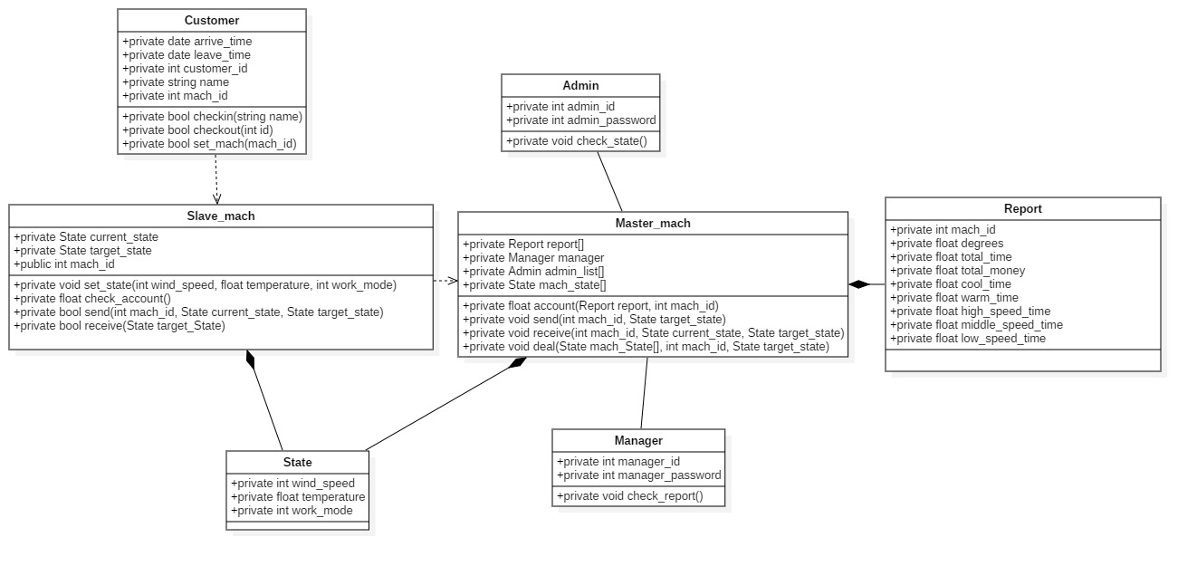

附录：分工和评分

|  |  |  |  |
| --- | --- | --- | --- |
|  |  | 第一次作业评分 | 第一次作业工作 |
| 组长 | 刘杭达 | 100 | 技术解决路线 |
| 组员 | 欧文轩 | 100 | 增量模型编写 |
| 组员 | 李逸菲 | 100 | 用户端需求 |
| 组员 | 刘溪 | 100 | 经理端需求 |
| 组员 | 苏建 | 100 | 管理员需求 |
|  |  | 第二次作业评分 | 第二次作业工作 |
| 组长 | 刘杭达 | 100 | 领域模型建模及uml图的详细绘制，定义概念类的属性和方法。 |
| 组员 | 欧文轩 | 100 | 领域模型建模及uml图的大体绘制，确定概念类之间的联系。 |
| 组员 | 李逸菲 | 100 | 文档、系统介绍，管理员业务流程，系统面向用户对象，功能需求修改。 |
| 组员 | 刘溪 | 100 | 业务流程里面的用户端，功能需求里面的用户。 |
| 组员 | 苏建 | 100 | 经理端功能需求，非功能需求，业务流程，还有控制规则的一部分。 |